- Demografia :
Ogółem liczba ludności miejscowości Grójec na dzień 31 grudnia 2014 roku wynosi 115 osób i kształtuje się następująco:

Wiek | Mężczyźni | Kobiety | Razem
0-5 lat | 1 | 3 | 4
6-12 lat | 4 | 4 | 8
13-17 lat | 6 | 3 | 9
18 lat | 1 | 0 | 1
19-60 lat | 32 | 28 | 60
powyżej 60 | 16 | 17 | 33
Źródło . Dane UG Boniewo USC.

Opracowanie własne.

Wielkość populacji w miejscowości Grójec i zmiany w czasie

Rok | Liczba ludności | Urodzenia | Zgony | Przyrost naturalny | Saldo migracji
2010 | 124 | 1 | 0 | 1 | 0
2011 | 120 | 1 | 2 | -1 | -3
2012 | 117 | 0 | 1 | -1 | -2
2013 | 117 | 0 | 2 | 0 | 2
2014 | 115 | 2 | 2 | 0 | 2
2015 | 116 | 0 | 2 | -2 | -1
Razem | X | 4 | 9 | X | -2
Źródło: Urząd Gminy Boniewo, USC

Opracowanie własne.

Gospodarstwa domowe w miejscowości Grójec.
Gospodarstwa domowe | Ilość
Jednorodzinne ogółem | 30
Jednorodzinne 2 osobowe | 10
Jednorodzinne 3 osobowe | 9
Jednorodzinne 4 osobowe i więcej | 5
Dwurodzinne | 6
Trzy więcej rodzinne | 1
Źródło. Dane UG Boniewo USC.

Opracowanie własne

IV. Obiekty i tereny na terenie miejscowości:

Obiektami znajdującymi się na terenie miejscowości są:
- Most na rzeczce Kociniec,
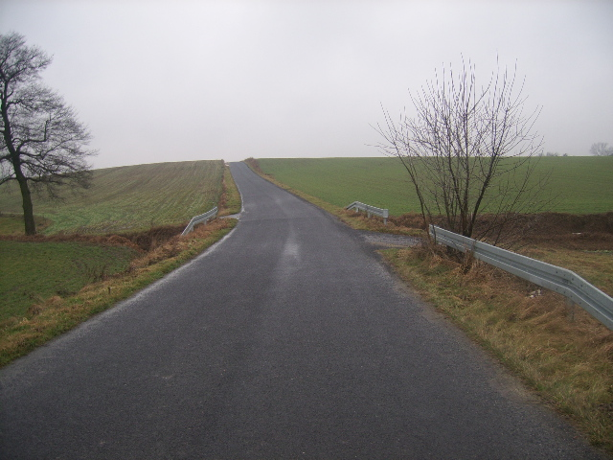
Opracowanie własne. Most na rzece Kociniec , połączonej bezpośrednio z jeziorem Grójec.

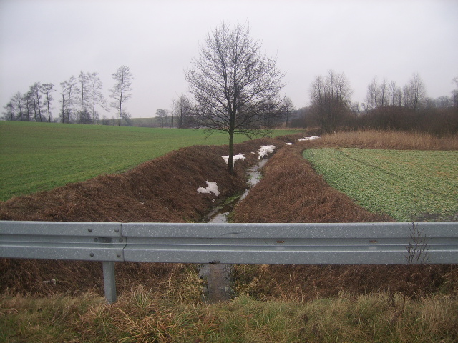
Opracowanie własne. Rzeka Kociniec połączona z jeziorem Grójec.
- pozostałości parku podworskiego będącego aktualnie własnością prywatną,
- Kaplica św. Krzyża, w której odbywają się msze św. w pierwszą sobotę maja oraz w sobotę przypadającą po 8 września każdego roku.
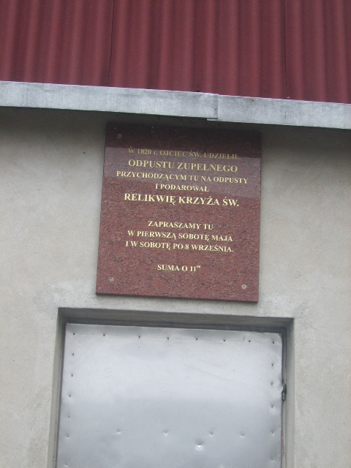
Opracowanie własne. Tablica nad drzwiami Kaplicy informuje o terminach odprawianych Mszy św.

- Krzyże znajdujące się na skrzyżowaniach dróg gminnych biegnących przez teren Grójca
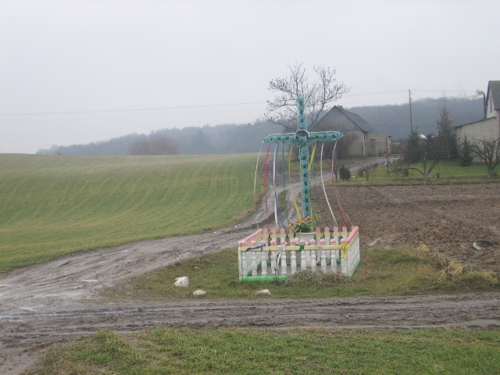
Opracowanie własne. Figurka przydrożna znajdująca się na skrzyżowaniu dróg gminnych.
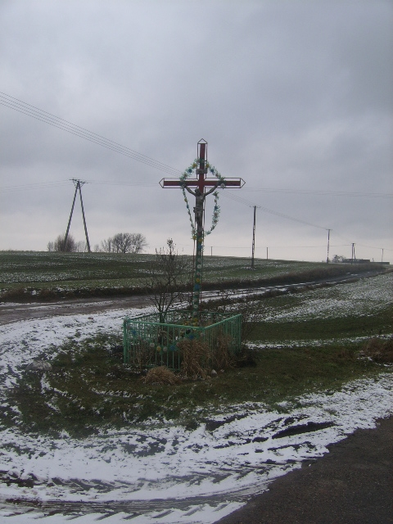
Opracowanie własne. Figurka przydrożna znajdująca się na skrzyżowaniu dróg gminnych.

V. Infrastruktura społeczna:
Na terenie miejscowości nie ma obiektów infrastruktury społecznej. Najbliższa biblioteka, szkoły, ośrodek zdrowia, GOPS znajdują się w miejscowości Boniewo odległej o 1 km.
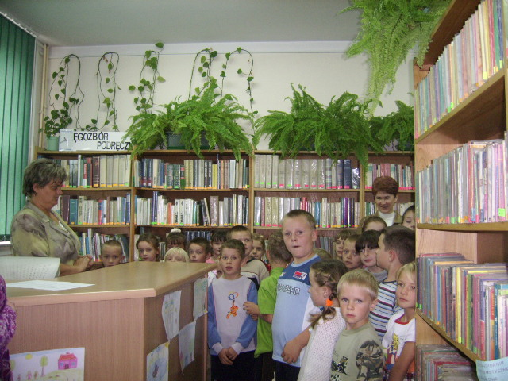
Opracowanie własne. Biblioteka Gminna , której czytelnikami są mieszkańcy Grójca, głównie dzieci i młodzież.

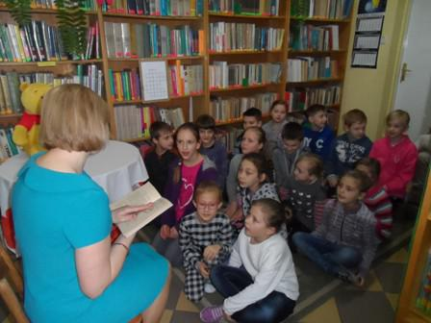
Opracowanie własne. Biblioteka Gminna , której czytelnikami są mieszkańcy Grójca, głównie dzieci i młodzież. Święto Kubusia Puchatka

VI. Infrastruktura techniczna:

Komunikacja kołowa:
Komunikację kołową Grójca tworzy sieć dróg gminnych gruntowych oraz utwardzonych asfaltem. Miejscowość posiada połączenie poprzez drogi gminne z drogami powiatowymi:
- Nr 2914 Lubraniec-Boniewo-Cetty,
- Nr 2915 Lubraniec-Smogorzewo-Otmianowo,
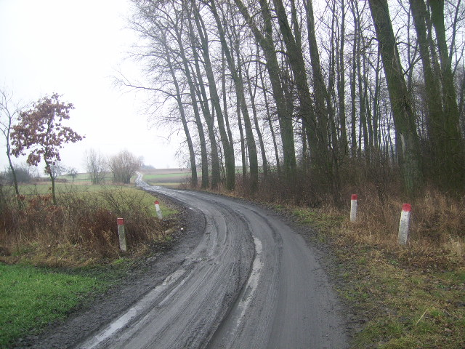
Opracowanie własne. Droga gminna stanowiąca połączenie z drogą gminną utwardzoną.

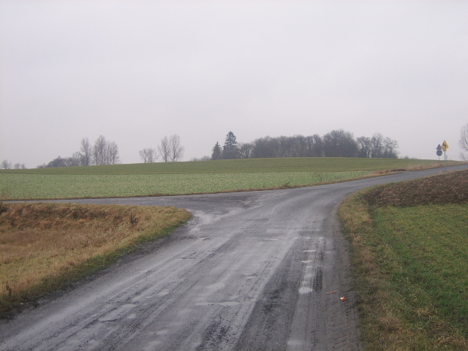
Opracowanie własne. Skrzyżowanie dróg gminnych stanowiące dojazd do jeziora Grójec oraz drogi powiatowej.
Ścieżki rowerowe, szlaki turystyczne:
Na terenie Grójca znajduje się szlak turystyczny Lubomin Rządowy –Grójec będący połączeniem z jeziorem Grójec oraz Kaplicą św. Krzyża w Grójcu. Szlak wybudowany z dofinansowaniem środków Unii Europejskiej oraz środków gminy Boniewo . Szlak posiada infrastrukturę techniczną w tym miejsc postojowych, widokowych.

ELEMENTY ZAPLECZA TECHNICZNEGO MOTORYZACJI
Stacja paliw
Na terenie Grójca nie funkcjonuje stacja paliw najbliższa ogólnodostępna usytuowana jest w miejscowości Boniewo.

Stacje obsługi pojazdów
Na terenie Grójca nie funkcjonują warsztaty naprawcze samochodowe. Brak również stacji obsługi pojazdów wyposażonych w sprzęt diagnostyczny.
Parkingi
Na terenie Grójca nie ma parkingów, najbliższy znajduje się w miejscowości Boniewo: przy kościele, przed Urzędem Gminy, oraz przy boiskach sportowych. Planowany parking może zostać zlokalizowany zagospodarowując turystycznie jezioro Grójec .

Komunikacja zbiorowa
Podstawowym środkiem komunikacji zbiorowej gminy jest Państwowa Komunikacja Samochodowa PKS, najbliższy przystanek PKS miejscowość Boniewo.
Dzieci z terenu sołectwa dowożone są do szkół przez usługodawcę prywatnego zatrudnionego przez gminę Boniewo.

Transport towarowy
Na terenie Grójca transport towarowy odbywa się głównie przy użyciu prywatnego sprzętu przewozowego. Przewozy towarowe to głównie płody rolne , materiały budowlane, wyroby oraz środki do produkcji rolno-towarowej.
Brak danych liczbowych odnośnie wielkości przewozów towarowych w miejscowości
Stałe odpady komunalne odbierane i zagospodarowane są przez wykonawcę wybranego w postepowaniu przetargowym .

GOSPODARKA ŚCIEKOWA
Z terenu Grójca ścieki dowożone są transportem gminnym do oczyszczalni ścieków w miejscowości Boniewo. Na terenie miejscowości istnieją przydomowe oczyszczalnie ścieków, jednak ich ilość w stosunku do potrzeb jest niewystarczająca.

ZAOPATRZENIE W CIEPŁO
Zaopatrzenie w ciepło oparte jest na indywidualnych źródłach ciepła. Głównym materiałem opałowym jest węgiel kamienny.

TELEKOMUNIKACJA
Grójec jest w 100 % ztelefonizowany. Większość mieszkańców korzysta z sieci komórkowych dostępnych szeroko na rynku.

ZAOPATRZENIE W GAZ
Zgodnie z „Studium Możliwości Rozwoju Gazyfikacji (byłego) WojewództwaWłocławskiego” istnieje możliwość zgazyfikowania gazem przewodowym gminy Boniewo, w tym również miejscowości Grójec od gazociągu wysokoprężnego systemu krajowego DN 500 Włocławek-Odolanów. Obecnie dla potrzeb gospodarstw domowych wykorzystywany jest gaz butlowy.

ZAOPATRZENIE W ENERGIĘ ELEKTRYCZNĄ
Wysokie napięcie
Przez obszar gminy Boniewo przebiegają następujące linie energetyczne wysokiego napięcia: 110 GPZ Konin-GPZ Włocławek Lakiery z odgałęzieniami:
-110 kV do GPZ Lubraniec (rejon wsi Grójec).
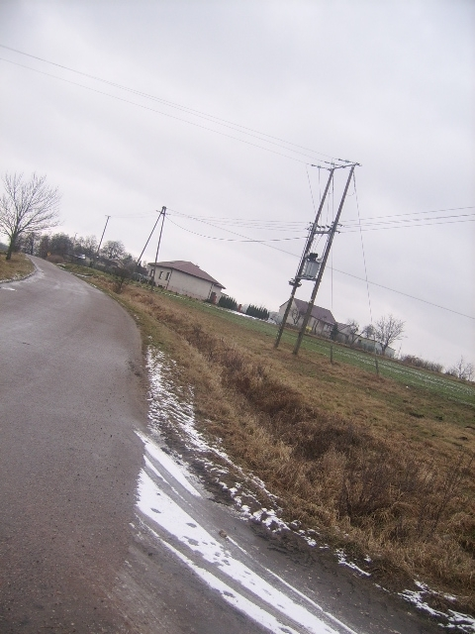
Opracowanie własne. Linii energetyczna.

VII. Ochrona zdrowia

Ochrona zdrowia na terenie miejscowości Grójec realizowana jest poprzez Centrum Diagnostyczno-Lecznicze Barska sp. z o.o. Szpital Specjalistyczny Barska NZOZ we Włocławku Ośrodek Zdrowia w Boniewie Poradnia Ogólna.
Specjalistyczna opieka zdrowotna oraz leczenie na poziomie szpitalnym realizowane są za pośrednictwem placówek ochrony zdrowia w pobliskim Włocławku.

VIII. Gospodarka i rolnictwo:

Rolnictwo to główne źródło utrzymania mieszkańców miejscowości Grójec. Gospodarstwa indywidualne prowadzą głównie produkcję mieszaną: uprawę roślin z przewagą roślin zbożowych i okopowych oraz chów zwierząt gospodarskich.
Na terenie Grójca znajdują się również plantacje sadów w gminie. Przeważają klasy gleb III,IV. Z powodu braku prawidłowo działającej melioracji często w okresie wiosny następują straty w uprawach rolnych. Średni plon upraw zbożowych wynosi 30 dt okopowych 308 dt .Wskaźnik bonitacji gleb wynosi 0,96. Rolnicy borykają się z ciągłym brakiem stabilizacji skupu płodów rolnych i prawidłowej relacji pomiędzy wydatkami a dochodami w rolnictwie.

Struktura użytków rolnych w miejscowości Grójec.

Pow. Gospodarstwa/ha/ | Ilość
0,00-0,50 | 9
0,50-1,00 | 4
1,00-1,50 | 1
1,50-2,00 | 1
2,00-3,00 | 1
3,00-5,00 | 1
5,00-7,00 | 6
7,00-10,00 | 6
10,00-15,00 | 8
15,00-20,00 | 0
20,00-30,00 | 1
30,00-50,00 | 1
Źródło. UG Boniewo.

Opracowanie własne Struktura użytków rolnych w miejscowości Grójec.

Na terenie miejscowości znajdują się z uwagi na dobrą klasę gleb gospodarstwa sadowniczo-warzywnicze.
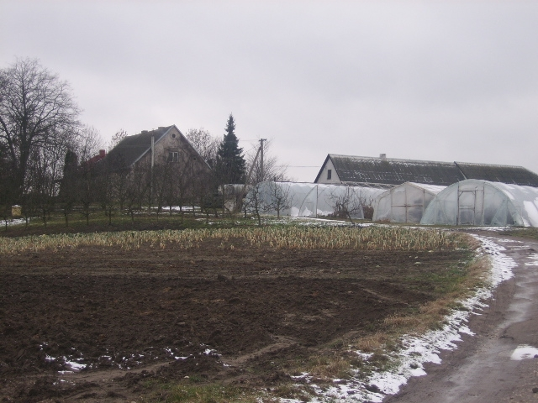
Opracowanie własne . Gospodarstwo sadowniczo-ogrodnicze.

IX. Kapitał społeczny i ludzki.

Co wieś proponuje dzieciom i młodzieży?

Z uwagi na brak infrastruktury technicznej wszystkie spotkania integracyjne , rozgrywki sportowe, konkursy odbywają się na terenie wsi gminnej Boniewo, gdzie usytuowane są boiska sportowe oraz szkoły. Mieszkańcy czynnie włączają się w życie własnych dzieci, wspólnie uczestniczą w organizowanych rozgrywkach sportowych, festynach oraz konkursach wpajają dzieciom tradycję oraz zwyczaje regionu.

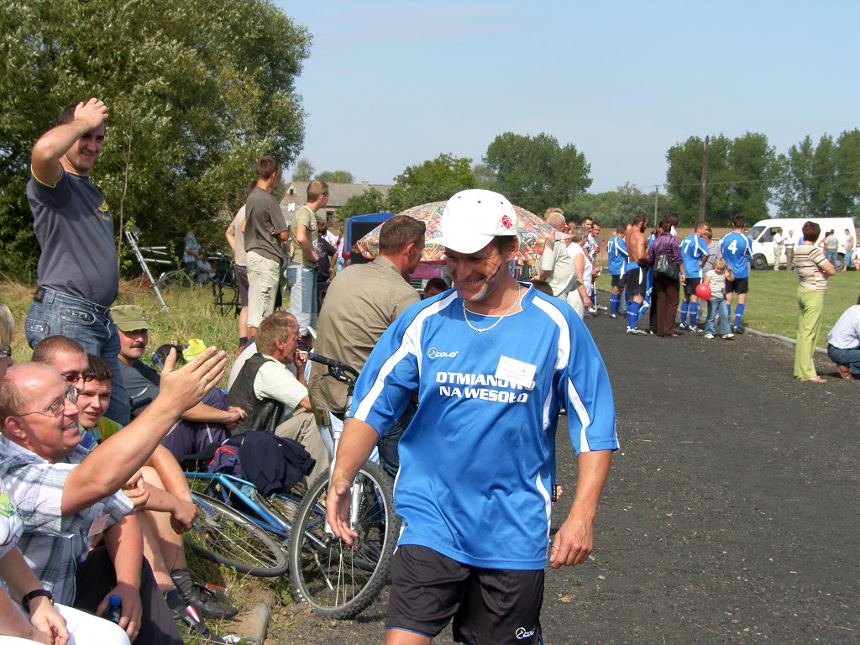
Opracowanie Zbigniew Łuczak.. Mieszkańcy Grójca podczas rodzinnych rozgrywek w piłkę nożną.

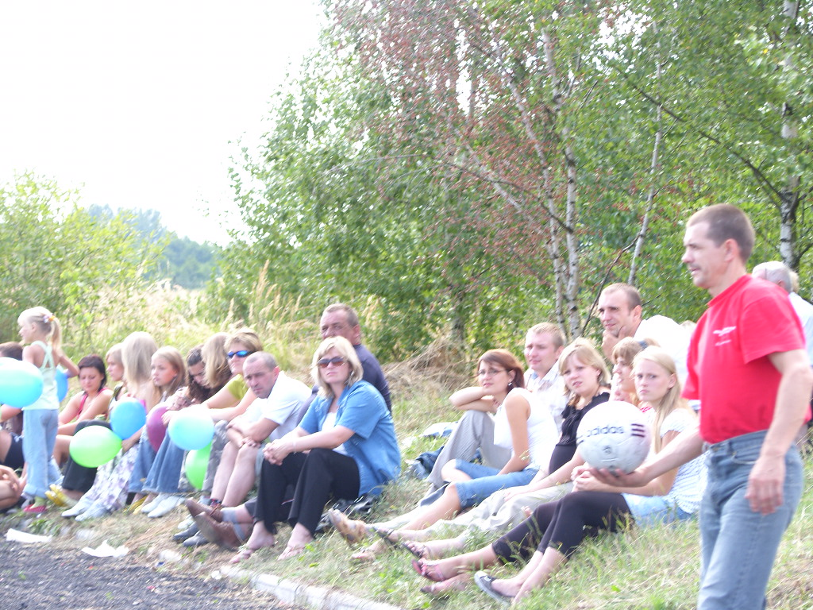
Opracowanie Zbigniew Łuczak . Mieszkańcy Grójca podczas rodzinnych rozgrywek w piłkę nożną

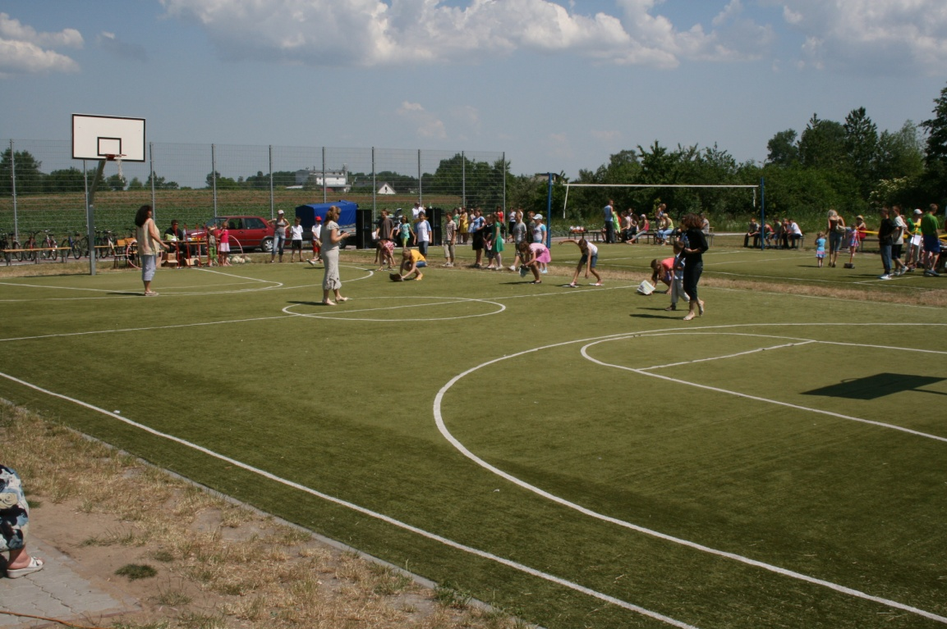
Opracowanie Zbigniew Łuczak. Dzieci i młodzież Grójca podczas festynu Dzień dziecka w Boniewie.

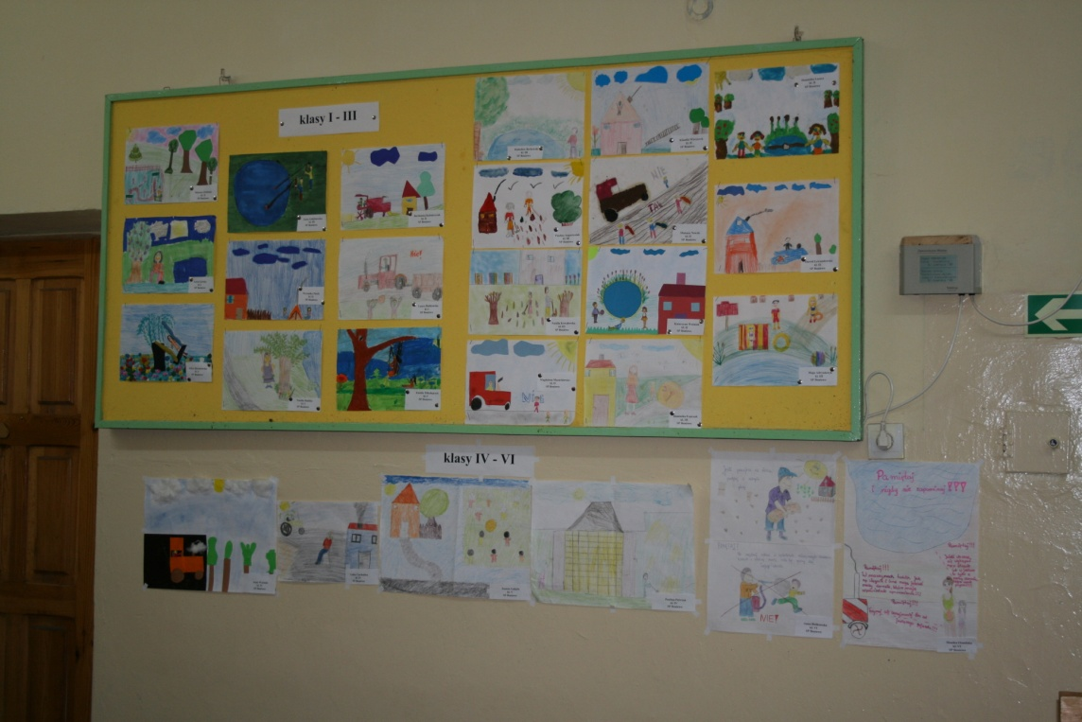
Opracowanie Zbigniew Łuczak. Prace konkursowe z udziałem najmłodszych mieszkańców Grójca.

X. W jaki sposób rozwiązywane są problemy wsi ?

Mieszkańcy Grójca problemy rozwiązują głownie w sposób bezkonfiktowy w formie ugody zawieranej pomiędzy stronami zainteresowanymi. Sytuacje trudne rozwiązywane są przy udziale sołtysa wsi oraz pracownika Urzędu Gminy.

Mieszkańcy zgłaszają wnioski , swoje problemy Pani Urszuli Wójcińskiej radnej gminy Boniewo oraz sołtysowi wsi pani Agnieszce Kaniewskiej .
Złożone wnioski i protesty są szczegółowo rozpatrywane. Przyczyniają się do sporządzenia dokumentu przyjaznego ludziom i środowisku.
Organizowane są zebrania wiejskie z udziałem pracowników samorządowych, członków Rady Gminy, podczas których zgłaszane są problemy, zapytania na które otrzymują wyjaśnienia w trakcie zebrania lub po przeprowadzeniu postępowania wyjaśniającego.

XI. Jakie obyczaje wieś pielęgnuje?
Tradycjami i obyczajami jakie mieszkańcy Grójca pielęgnują są:
- "dożynki",
- „andrzejki”,
- „śmigus-dyngus”,
- "Pasowanie na pastucha",
- tańce regionalne
- konkurs na największą palmę organizowany podczas Niedzieli Palmowej,
- noc świętojańska,
- jasełki
Mieszkańcy przystępują do Akcji „ Sprzątanie świata” . Uczą własne dzieci odpowiedzialności za czyste i zdrowe środowisko.
Mieszkanki miejscowości Grójec czynnie uczestniczą w prowadzonych pokazach produktów regionalnych, wystawach stołów wielkanocnych oraz wigilijnych.

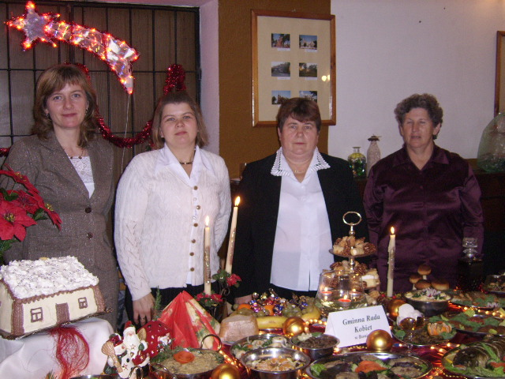

Opracowanie własne. Wystawa stołów wigilinych z udziałem mieszkanek Grójca .

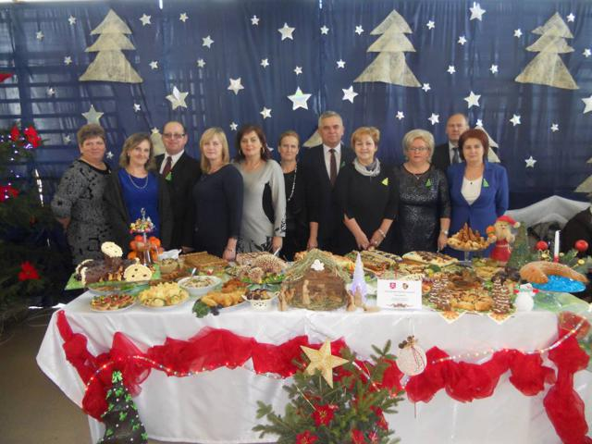

Wystawa stołów wigilinych z udziałem mieszkanek Grójca 2015 rok .

XII. OCENA MOCNYCH I SŁABYCH STRON MIEJSCOWOŚCI GRÓJEC
Kierując się zasadami przyjętymi dla kreowania strategii w otoczeniu biznesowym lub samorządowym postanowiono również w przypadku wsi Grójec posłużyć się bardzo wygodnym narzędziem planistycznym, jakim jest analiza SWOT. Jest to analiza mająca na celu przeprowadzenie inwentaryzacji zasobów oraz ustalenie słabych i mocnych stron miejscowości oraz najbliższego otoczenia społeczno-gospodarczego, infrastrukturalnego i przyrodniczego, które przekłada się bezpośrednio na szanse i/lub zagrożenia wsi w okresie perspektywicznym.
Praca nad analizą SWOT wsi Grójec w zakresie rozwoju społeczno-gospodarczego związanego z przeprowadzeniem diagnozy sytuacji wsi, pozwoliła na uzyskanie opinii, spostrzeżeń, wniosków i uwag odnośnie stanu wyjściowego. Zdobyta wiedza umożliwiła przeprowadzenie dyskusji na temat wewnętrznych atutów, możliwości i pozytywnych cech wsi Grójec umożliwiających podejmowanie skutecznych działań służących rozwojowi społeczno-gospodarczego.
Wiele uwagi poświęcono także czynnikom hamującym tę działalność. Dyskusja na temat pozytywnego i negatywnego wpływu otoczenia zewnętrznego na proces tworzenia warunków do wzrostu konkurencyjności regionu wiejskiego dotyczyła określenia okazji, możliwości i szans oraz zagrożeń związanych z planowaniem, organizacją, zarządzaniem, a zwłaszcza finansowaniem działań ze środków zewnętrznych w tym z Unii Europejskiej.

ANALIZA SWOT:

MOCNE STRONY | SŁABE STRONY | SZANSE | ZAGROŻENIA
- korzystne położenie ze względu na bliskość większych ośrodków miejskich/Włocławek Kutno/,  - korzystne walory turystyczno-krajobrazowe,  - jeziora,  - kaplica św. Krzyża,  - mały stopień skażenia środowiska,  - znaczne zasoby siły roboczej,  - aktywne postawy mieszkańców,  - społeczeństwo przychylne zachodzącym zmianom,  - aktywność w zrzeszaniu się społeczności lokalnej,  - dbałość o czystość i estetykę,  - produkcja dobrej jakości produktów rolnych,  - lasy jako baza do rozwoju turystyki i agroturystyki,  zaufanie do władz samorządowych,  - korzystne warunki glebowo-klimatyczne do rozwijania produkcji żywności ekologicznej,  - dobrze rozwinięta sieć wodociągowa, telefoniczna, energetyczna,  - silne poczucie tożsamości lokalnej,  - dobre warunki do rozwoju różnych form turystyki, | - wysoki odsetek zatrudnienia w rolnictwie,  - zbyt mała ilości dróg o nawierzchni asfaltowej  - brak infrastruktury turystycznej przy szlaku turystycznym  - duże bezrobocie,  - słabe możliwości zatrudnienia poza rolnictwem,  - niski poziom wykształcenia,  - ubożenie ludności,  - brak miejsc sportowo-rekreacyjnych  - niedostatki kapitału własnego,  - mała specjalizacja  produkcji rolnej  - brak infrastruktury  Sportowej i turystycznej  - brak kapitału  Zewnętrznego,  -niezagospodarowane turystycznie jezioro Grójec | - możliwości promowania miejscowości jako miejsca czystego ekologicznie,  - poprawa nawierzchni d®óg gminnych  -Budowa infrastruktury turystycznej przy szlaku,  -Zagospodarowanie turystyczne jeziora/budowa plaży miejsc widokowych, postojowych/  - wzrost zainteresowania wypoczynkiem na wsi,  - aktywizacja młodzieży,  - program szkoleń dla ludności,  - zapotrzebowanie na zdrową żywność,  - rozwój agroturystyki,  - środki pomocowe z Unii Europejskiej,  - wzrost zainteresowania agroturystyką i wypoczynkiem, | - wyludnienie wsi,  - wzrastające bezrobocie,  - brak środków na budowę infrastruktury drogowej i turystycznej  - pogarszające się warunki bytowe,  - słabe zainteresowanie inwestorów zewnętrznych,  - pogarszająca się sytuacja ekonomiczna w rolnictwie,  - trudności z pozyskiwaniem środków finansowych na inwestycje,  - duże nakłady na tworzenie gospodarstw agroturystycznych,  - brak tradycji korzystania z istniejących walorów,

WIZJA ROZWOJU MIEJSCOWOŚCI GRÓJEC:

„Moja miejscowość za 7 lat to nowoczesne społeczeństwo będące miejscem rozwoju mieszkańców , rodzin , każdego indywidualnego człowieka „

XIII. PLAN DZIAŁAŃ
Zapisy zawarte w Planie Odnowy Miejscowości Grójec spełniają warunek zgodności z zapisami zawartymi w dokumentach dotyczących rozwoju gminy tj. Planem Rozwoju Lokalnego Gminy Boniewo, „Strategia Rozwoju Powiatu Włocławskiego na lata 2001-2015” Strategią Rozwoju Województwa kujawsko-pomorskiego do roku 2020–Plan modernizacji 2020+
Cele i zadania określone w Planie Odnowy Miejscowości są wewnętrznie zgodne a ich osiąganie i realizacja nie powoduje negatywnych skutków dla osiągania celów i realizacji zadań strategii wyższego rzędu.
Dla potrzeb gminy Boniewo opracowano dokumenty strategiczne określające cele rozwojowe, a następnie zadania jakie powinno się zrealizować w ciągu najbliższych lat, aby poprawić sytuację społeczno-gospodarczą miejscowości wchodzącej w skład całej gminy. W celu stworzenia zbioru inwestycji, działań i zadań, jakie należy przeprowadzić w okresie krótkoterminowym i perspektywicznym na terenie miejscowości Grójec posłużono się przede wszystkim sugestiami mieszkańców oraz wynikami analizy SWOT. Planowanymi do realizacji zadaniami w miejscowości Grójec są więc:
      - Modernizacja ,przebudowa, remont i naprawa dróg gminnych na terenie miejscowości w tym droga na działkach ewidencyjnych 69.
      - Przebudowa dróg gminnych łączących poszczególne miejscowości w tym drogi Grójec –Sułkówek będącej łącznikiem między m. Boniewo oraz m Otmianowo i drogą powiatową w m. Otmianowo
      - Przebudowa dróg gminnych łączących poszczególne miejscowości w tym drogi Boniewo- Grójec –Otmianowo-Boniewo będącej łącznikiem między m. Boniewo oraz m Otmianowo i drogą powiatową w m. Otmianowo oraz Boniewo
      - Budowa infrastruktury turystycznej przy szlaku turystycznym.
      - Budowa infrastruktury turystycznej wokół jeziora Grójec.
      - Budowa i usytuowanie przystanków autobusowych,
      - Modernizacja kaplicy św. Krzyża oraz zagospodarowanie terenu wokół Kaplicy.
      - Konserwacja cieków wodnych.
      - Dostępność wszystkich mieszkańców do sieci internetowej.
      - Rozwój agroturystyki.
      - Poprawa infrastruktury wodno-ściekowej .
      - Oświetlenie drogowe.
      - Urządzenia fotowoltaiczne .
      - Usuwanie azbestu.
Wszystkie wyżej wymienione zadania możliwe będą do realizacji głównie przy dużej aktywności mieszkańców umiejętnie kierowanych przez miejscowych liderów, przy odpowiednim zrozumieniu i współpracy ze strony władz samorządowych i lokalnych przedsiębiorców. Oczywiście warunkiem koniecznym jest zapewnienie odpowiedniego poziomu finansowania tych zadań ze strony władz gminnych, samorządów wyższego szczebla, instytucji dysponujących środkami unijnymi, przedsiębiorstw użyteczności społecznej oraz firm prywatnych.

XIV.OPIS ZADAŃ DO REALIZACJI

Plan Odnowy Miejscowości Grójec zakłada realizację wielu działań ze sfer społeczno-kulturalnego i gospodarczego życia mieszkańców. Celem planowanych inwestycji jest przede wszystkim poprawa warunków życia mieszkańców oraz stanu bezpieczeństwa
Modernizacja ,przebudowa, remont i naprawa dróg na terenie miejscowości.
Zadanie będzie polega na modernizacji , przebudowie, naprawie, remoncie dróg gminnych położonych na terenie miejscowości Grójec poprzez nawiezienie żużlem, kamieniem wapiennym, gruzem, profilowanie przy użyciu sprzętu mechanicznego, naprawa przepustów drogowych, przebudowa nawierzchni, zjazdy, oznakowanie
- Przebudowa dróg gminnych łączących poszczególne miejscowości w tym drogi Grójczyk-Grójec –Sułkówek – Otmianowo będącej łącznikiem między m. Boniewo oraz m. Otmianowo i drogą powiatową w m. Otmianowo w tym droga na działkach ewidencyjnych 69 m. Grójec
- Przebudowa dróg gminnych łączących poszczególne miejscowości w tym drogi Boniewo- Grójec –Otmianowo-Boniewo będącej łącznikiem między m. Boniewo oraz m Otmianowo i drogą powiatową w m. Otmianowo oraz Boniewo
- Budowa infrastruktury turystycznej przy szlaku turystycznym
Zadanie powyższe zakłada budowę infrastruktury towarzyszącej związanej bezpośrednio ze szlakiem turystycznym tj. budowę miejsc postojowych, dla turystów, wyznaczenie miejsc widokowych na szlaku, usytuowanie punktów gastronomicznych.
- Budowa infrastruktury turystycznej wokół jeziora Grójec
Zadanie będzie polegało na uregulowaniu stosunków własnościowych terenu wokół jeziora. Kolejnym krokiem będzie budowa plaży z wyposażeniem, pomostu, miejsc widokowych i postojowych .
- Budowa i usytuowanie przystanków autobusowych
Zadanie będzie polegało na rozszerzeniu usługi świadczonej przez Gminę w zakresie dowożenia dzieci oraz ustawienia na trasie przewozu dzieci przystanków autobusowych.
- Modernizacja kaplicy św. Krzyża
Zadanie będzie polegało na przeprowadzeniu modernizacji terenu wokół kaplicy, drogi dojazdowej.
- Konserwacja cieków wodnych.
Zadanie będzie polegało na modernizacji cieków wodnych znajdujących się w miejscowości Grójec poprzez konserwację bieżącą oraz gruntowną, naprawę przepustów oraz wylotów drenarskich i studni melioracyjnych.
9. Dostępność wszystkich mieszkańców do sieci internetowej.
Zadanie będzie polegało na podłączeniu sieci szerokopasmowej do wszystkich zainteresowanych mieszkańców korzystaniem z Internetu.
10. Rozwój agroturystyki
Zadanie będzie polegało na rozwoju działalności gospodarczej głównie o charakterze agroturystyki .
11. Poprawa infrastruktury wodno-ściekowej:
Budowa przydomowych oczyszczalni ścieków. Modernizacji istniejących oczyszczalni przydomowych, modernizacja sieci wodociągowej z przyłączami .
- Oświetlenie drogowe.
Modernizacja istniejącego oświetlenia, lampy LED, HYBRYDOWE, montaż nowego oświetlenia.
- Urządzenia fotowoltaiczne .
Budowa i usytuowanie urządzeń fotowoltaicznych na terenie miejscowości.
- Usuwanie azbestu .
Usuwanie i odbiór eternitu z zabudowań .

XV. UZASADNIENIE REALIZACJI ZADAŃ
Realizacja zamierzonych zadań przyczyni się do rozwoju turystyki w miejscowości Grójec, podniesienia standardów życia i pozyskania inwestorów.
Rozwój infrastruktury technicznej ma znaczenie dla rozwoju lokalnej gospodarki i zaspokajaniu potrzeb społecznych mieszkańców.

1.Modernizacja ,przebudowa, remont i naprawa dróg na terenie miejscowości.
Inwestycja ta poprawi bezpieczeństwo i ułatwi komunikację mieszkańców wsi Grójec oraz okolic, umożliwi połączenie z drogami wyższej kategorii, rozwój miejscowości oraz okolic.
2. Przebudowa dróg gminnych dróg gminnych łączących poszczególne miejscowości w tym drogi Grójczyk-Grójec –Sułkówek –Otmianowo będącej łącznikiem między m. Boniewo oraz m Otmianowo i drogą powiatową w m. Otmianowo .Inwestycja ta poprawi bezpieczeństwo i ułatwi komunikację mieszkańców wsi Grójec oraz okolic, umożliwi połączenie z drogami wyższej kategorii, rozwój miejscowości oraz okolic.
3.Przebudowa dróg gminnych łączących poszczególne miejscowości w tym drogi Boniewo- Grójec –Otmianowo-Boniewo będącej łącznikiem między m. Boniewo oraz m Otmianowo i drogą powiatową w m. Otmianowo oraz Boniewo . Inwestycja ta poprawi bezpieczeństwo i ułatwi komunikację mieszkańców wsi Grójec oraz okolic, umożliwi połączenie z drogami wyższej kategorii, rozwój miejscowości oraz okolic.
4. Budowa infrastruktury turystycznej przy szlaku turystycznym
Inwestycja umożliwi rozwój turystyki i agroturystyki, zwiększy ruch turystów, zwiększy aktywność mieszkańców.
5.Budowa infrastruktury turystycznej wokół jeziora Grójec
Realizacja inwestycji umożliwi rozwój rekreacji i wypoczynku, pozyskanie inwestorów, zwiększy napływ turystów.
6.Budowa i usytuowanie przystanków autobusowych.
Realizacja zadania umożliwi bezpieczny przewóz dzieci i młodzieży do szkół, poszerzenie oferty przewozowej uprawnionego przewoźnika.
7. Modernizacja kaplicy św. Krzyża
Realizacja zadania umożliwi zachowanie dziedzictwa kulturowego miejscowości, podniesienie wartości historycznych oraz społecznych społeczeństwa.
8. Konserwacja cieków wodnych
Realizacja zadnia umożliwi ograniczenie strat w uprawach polowych a tym samym podniesienie dochodowości mieszkańców. Zostaną uregulowane stosunki wodne na terenie miejscowości.

9. Dostępność wszystkich mieszkańców do sieci internetowej
Realizacja inwestycji umożliwi szeroki dostęp do sieci internetowej a tym samym poprawi komunikację , umożliwi naukę drogą internetową, poszerzy wiedzę mieszkańców , zwiększy samoocenę społeczeństwa.
10. Rozwój agroturystyki
Realizacja zadnia umożliwi rozwój przedsiębiorczości oraz aktywności mieszkańców, podniesie dochody mieszkańców

11. Poprawa infrastruktury wodno-ściekowej
Umożliwi rozwiązanie gospodarki wodno-ściekowej miejscowości Grójec. Ochronę gleb oraz wód podziemnych przed ściekami. Podniesie jakość oraz poziom wód.

12.Oświetlenie drogowe.
Modernizacja istniejącego oświetlenia, lampy LED, HYBRYDOWE, montaż nowego oświetlenia to oszczędności w poborze energii oraz w ponoszonych kosztach.
13.Urządzenia fotowoltaiczne .
Budowa i usytuowanie urządzeń fotowoltaicznych na terenie miejscowości to oszczędności w poborze energii oraz w ponoszonych kosztach.

14.Usuwanie azbestu.
Ograniczenie skażenia powietrza, zatruć, likwidacja „eternitu” szkodliwego dla ludzi i zwierząt.

XVI.ODBIORCY PROJEKTU
Odbiorcami projektu są mieszkańcy miejscowości Grójec, przyjezdni oraz rodziny lokalnych przedsiębiorców i inwestorów. Ponadto projekt będzie oddziaływał pozytywnie na okoliczne miejscowości.

XVII. OCZEKIWANE REZULTATY
Realizacja zadań w ramach Planu Odnowy Miejscowości Grójec przyczyni się do polepszenia wizerunku miejscowości, podniesienia poziomu życia lokalnej społeczności, rozwoju społeczno-kulturowego oraz pobudzenia aktywności sportowo-rekreacyjnej. Ma służyć głównie integracji społeczności lokalnej i wzrostowi lokalnego patriotyzmu, rozwojowi organizacji społecznych, jak i zmniejszeniu problemów w sferze patologii społecznych.

1. Modernizacja ,przebudowa, remont i naprawa dróg na terenie miejscowości.
- poprawa stanu bezpieczeństwa,
- stworzenie lepszych warunków dla rozwoju społecznego

- poprawa warunków życia i pracy,
- poprawa estetyki miejscowości,
- zaspokojenie potrzeb społeczeństwa,
- Przebudowa dróg gminnych dróg gminnych łączących poszczególne miejscowości w tym drogi Grójczyk-Grójec –Sułkówek –Otmianowo będącej łącznikiem między m. Boniewo oraz m Otmianowo i drogą powiatową w m. Otmianowo :
- poprawa stanu bezpieczeństwa,
- stworzenie lepszych warunków dla rozwoju społecznego
- poprawa warunków życia i pracy,
- poprawa estetyki miejscowości,
- zaspokojenie potrzeb społeczeństwa,
- Przebudowa dróg gminnych łączących poszczególne miejscowości w tym drogi Boniewo- Grójec –Otmianowo-Boniewo będącej łącznikiem między m. Boniewo oraz m Otmianowo i drogą powiatową w m. Otmianowo oraz Boniewo:
- poprawa stanu bezpieczeństwa,
- stworzenie lepszych warunków dla rozwoju społecznego
- poprawa warunków życia i pracy,
- poprawa estetyki miejscowości,
- zaspokojenie potrzeb społeczeństwa,
4. Budowa infrastruktury turystycznej przy szlaku turystycznym
- rozwój tożsamości społeczności wiejskiej,
- zaspokojenie potrzeb społecznych i kulturalnych,
- poprawa jakości życia mieszkańców,
- wzrost atrakcyjności turystycznej miejscowości,
- poprawa estetyki miejscowości.
5.Budowa infrastruktury turystycznej wokół jeziora Grójec
- wzrost atrakcyjności turystycznej miejscowości,
- poprawa jakości życia mieszkańców,
- poprawa estetyki miejscowości,
- rozwój rekreacji i wypoczynku,
- pozyskanie inwestorów.
6. Budowa przystanków autobusowych
- zaspokojenie potrzeb mieszkańców,
- bezpieczny dowóz dzieci do szkół.
7.Modernizacja kaplicy św. Krzyża
- wzrost atrakcyjności turystycznej miejscowości,
- zaspokojenie potrzeb społecznych i kulturalnych,
- zachowanie dziedzictwa kulturowego miejscowości.
8.Konserwacja cieków wodnych
- zaspokojenie potrzeb mieszkańców,
- ograniczenie strat w uprawach polowych,
- ograniczenie strat w uprawach polowych,
- podniesienie dochodowości mieszkańców.

9. Dostępność wszystkich mieszkańców do sieci internetowej
- zaspokojenie potrzeb mieszkańców,
- poprawa jakości życia mieszkańców,
- poprawi komunikację,
- umożliwi naukę drogą internetową,
- poszerzy wiedzę mieszkańców ,
- zwiększy samoocenę społeczeństwa
10.Rozwój agroturystyki.
- wzrost atrakcyjności turystycznej miejscowości,
- poprawa jakości życia mieszkańców,
- rozwój rekreacji i wypoczynku,
- pozyskanie inwestorów,
- rozwój przedsiębiorczości i samooceny.
11. Poprawa infrastruktury wodno-ściekowej.
- wzrost atrakcyjności turystycznej miejscowości,
- poprawa jakości życia mieszkańców,
- poprawa jakości wody,
- zaspokojenie potrzeb mieszkańców.
12.Oświetlenie drogowe.
- Obniżenie kosztów pozyskania energii,
- Obniżenie kosztów utrzymania urządzeń,
- zaspokojenie potrzeb mieszkańców,
- poprawa jakości życia mieszkańców,
- ochrona powietrza .

13.Urządzenia fotowoltaiczne .
- Obniżenie kosztów pozyskania energii,
- Obniżenie kosztów utrzymania urządzeń,
- zaspokojenie potrzeb mieszkańców,
- poprawa jakości życia mieszkańców,
- ochrona powietrza .
- Usuwanie azbestu :
- poprawa jakości życia mieszkańców,
- wzrost atrakcyjności turystycznej miejscowości,
- ochrona powietrza,
- zabezpieczenie przed zatruciami,
- zaspokojenie potrzeb mieszkańców

XVIII.KOSZT REALIZACJI ZADAŃ
RODZAJ ZADANIA | ŁACZNY KOSZT szacunkowy  w złotych | Źródło pozyskania środków
Przebudowa dróg gminnych łączących poszczególne miejscowości w tym drogi Grójczyk-Grójec –Sułkówek -Otmianowo | 800.000 | Gmina Boniewo, środki Unii Europejskiej
Przebudowa dróg gminnych łączących poszczególne miejscowości w tym drogi Boniewo- Grójec –Otmianowo-Boniewo | 2.500.000 | Gmina Boniewo, środki Unii Europejskiej , środki budżetu państwa
Modernizacja/remont , przebudowa/naprawa dróg na terenie miejscowości | 4.500.000 | Gmina Boniewo, FOGR, środki Unii Europejskiej
Budowa infrastruktury turystycznej przy szlaku turystycznym | 800.000 | Gmina Boniewo, środki Unii Europejskiej , środki Samorządu województwa
Budowa infrastruktury turystycznej wokół jeziora Grójec | 1.000.000zł | Gmina Boniewo, środki Unii Europejskiej , środki samorządu województw
Budowa i usytuowanie przystanków autobusowych | 10.000 zł | Gmina Boniewo, Powiat Włocławski
Modernizacja kaplicy św. Krzyża | 100.000 zł | Gmina Boniewo, środki Unii Europejskiej , środki Samorządu Województwa
Konserwacja cieków wodnych | 1.000.000 zł | Gmina Boniewo , gminna Spółka Wodna, środki Województwa
Dostępność wszystkich mieszkańców do sieci internetowej | 900.000 | środki Samorządu Województwa, inne zewnętrzne
Rozwój agroturystyki | 200.000 | Gmina Boniewo, środki Unii Europejskiej , środki Samorządu województwa
Rozwój infrastruktury wodno-kanalizacyjnej | 400.000 | Gmina Boniewo, środki Unii Europejskiej , środki WFOŚiGW
Oświetlenie drogowe | 500.000 | Gmina Boniewo, środki Unii Europejskiej , środki WFOŚiGW
Urządzenia fotowoltaiczne | 500.000 | Gmina Boniewo, środki Unii Europejskiej , środki WFOŚiGW
Usuwanie azbestu | 100.000 | Gmina Boniewo, środki WFOŚiGW
Opracowanie własne.

XIX.HARMONOGRAM REALIZACJI PROJEKTU

RODZAJ ZADANIA | 2015 | 2016 | 2017 | 2018 | 2019 | 2020 | 2021 | 2022
Przebudowa dróg gminnych łączących poszczególne miejscowości w tym drogi Grójczyk- Grójec –Sułkówek -Otmianowo
Przebudowa dróg gminnych łączących poszczególne miejscowości w tym drogi Boniewo- Grójec –Otmianowo-Boniewo
Modernizacja dróg na terenie miejscowości.
Budowa infrastruktury turystycznej przy szlaku turystycznym.
Budowa infrastruktury turystycznej wokół jeziora Grójec
Budowa i usytuowanie przystanków autobusowych.
Modernizacja kaplicy św. Krzyża
Konserwacja cieków wodnych
Dostępność wszystkich mieszkańców do sieci internetowej
Rozwój agroturystyki
Infrastruktura wodno-kanalizacyjna
Oświetlenie drogowe
Urządzenia fotowoltaiczne
Usuwanie azbestu
Opracowanie własne.

XX.WDROŻENIE I MONITOROWANIE PLANU

Wdrożenie Planu Odnowy Miejscowości rozpocznie się poprzez przyjęcie Uchwałą zebrania wiejskiego wsi Grójec a następnie wprowadzenie go w życie uchwałą Rady Gminy Boniewo . Wdrożenie Planu zaleca się Wójtowi Gminy Boniewo, Radzie Sołeckiej miejscowości Grójec oraz Sołtysowi wsi Grójec.
Monitorowanie każdego przedsięwzięcia - czyli dbanie o prawidłowy jego przebieg przez cały czas jego trwania polega na systematycznym zbieraniu, zestawianiu i ocenie informacji rzeczowych i finansowych w postaci ustalonych wskaźników, które opisują jego postęp i efekty.
W monitorowaniu biorą udział wszystkie podmioty oraz komórki organizacyjne Urzędu Gminy w Boniewie zaangażowane we wdrażanie Planu Odnowy Miejscowości Grójec. Oceną wdrażania Planu zajmie się Rada Sołecka.

XXI.PODSUMOWANIE
Opracowany Plan Odnowy Miejscowości zakłada w przeciągu 7 najbliższych lat realizację kilku zadań. Istotą tych zadań jest pobudzenie aktywności środowisk lokalnych oraz stymulowanie współpracy na rzecz rozwoju i promocji wartości związanych z miejscową specyfiką społeczną i kulturową.
Zakładane cele Planu przewidują wzrost znaczenia wsi jako lokalnego ośrodka rozwoju kultury, edukacji, sportu, rekreacji i turystyki.
Realizacja Planu Odnowy Miejscowości Grójec ma także służyć integracji społeczności lokalnej, większemu zaangażowaniu w sprawy wsi, zagospodarowaniu wolnego czasu dzieci i młodzieży oraz rozwojowi organizacji społecznych.

